**Documento de requerimientos de software**

**NavarQA**

**Fecha: 20/02/2020**

Tabla de contenido

Historial de Versiones 4

Información del Proyecto 4

1. Propósito 5

2. Alcance 5

3. Flujo de proceso 7

4. Definición de actores 8

5. Casos de Uso 9

5.1. Calibrar Cámaras. 9

5.2. Administrar Herramientas 10

5.3. Detectar Instrumento 11

5.4. Cirugía 12

6. Escenarios 13

7. Entorno operativo 16

8. Requerimientos funcionales 17

9. Requerimientos no funcionales 21

9.1. Requerimientos de la Interfaz Gráfica de usuario 21

9.2. Requerimientos de seguridad 22

9.3. Requerimientos de desempeño 23

9.4. Requerimientos de Hardware 24

9.5. Requerimientos de Ambiente de desarrollo 25

9.6. Requerimientos de escalabilidad 26

10. Arquitectura 26

10.1. Modelo arquitectónico Navar Quirúrgico 26

10.2. Diagrama de Componentes 27

10.3. Diagrama de estados 28

10.4. Estructura Actual Navar QA 30

# Historial de Versiones

|  |  |  |  |
| --- | --- | --- | --- |
| **Fecha** | **Versión** | **Comentarios** | **Autor** |
| 10 Julio 2016 | 0.1 | Versión inicial | Jathinson Meneses, Luis Eduardo Bautista, Clara I López |
| 21 Febrero 2020 | 0.2 | Segunda Versión | Laura Vanessa López, Luis Eduardo Bautista. |

# Información del Proyecto

|  |  |
| --- | --- |
| Empresa / Organización | Precimec S.A.S |
| Proyecto | NavarQA |
| Fecha de preparación | 01/02/2020 |
| Cliente | Dirigido para el apoyo en la planeación y gestión de las Intervenciones Quirúrgicas. |

# Propósito

El motivo para la realización de un sistema de rastreo de esferas ha sido proporcionar al cliente dentro del entorno quirúrgico una herramienta para rastrear y reconocer objetos en el espacio tridimensional, además que sea un sistema de bajo costo, con un nivel mínimo de precisión y que conceda fiabilidad en el proceso de reconocimiento del conjunto de estrellas en el espacio.

# Alcance

Este documento de requerimientos de software es la base del desarrollo de software del proyecto. Describe los siguientes tópicos requerimientos de software, en orden de requerimientos funcionales y no funcionales, casos de uso y escenarios.

Para dar una visión general del proyecto Navar es importante describir sus componentes en base a dos arquitecturas propuestas.

Gestión: esta división comprende la operación del sistema desde diferentes lugares y bajo diferentes plataformas dando accesibilidad a los actores y facilidad de comunicación entre ellos. Se realizará dentro de una arquitectura web.

Quirúrgico: comprende el acompañamiento de la operación quirúrgica, identificando la necesidad de un sistema robusto de rápida respuesta el cual debe procesar y hacer gran uso de los elementos de cálculo, elementos periféricos y los cuales no deben presentar retrasos. Se realizará cómo solución de escritorio la cual operará en la sala de cirugía y presentará una mayor robustez, potencia de cálculo y resultados de visualización al equipo de cirugía.

Ilustración 1 Arquitectura Navar

La ilustración 1 representa la división de la arquitectura de Navar en las dos divisiones mencionadas anteriormente. Es importante mencionar que este documento abarca la especificación de requerimientos para la arquitectura de Navar-Q la cual es la que se desea desplegar, sin embargo, se debe manejar escalabilidad de manera que se pueda implementar Navar-G en un futuro sin afectar la calidad del producto.

# Flujo de proceso

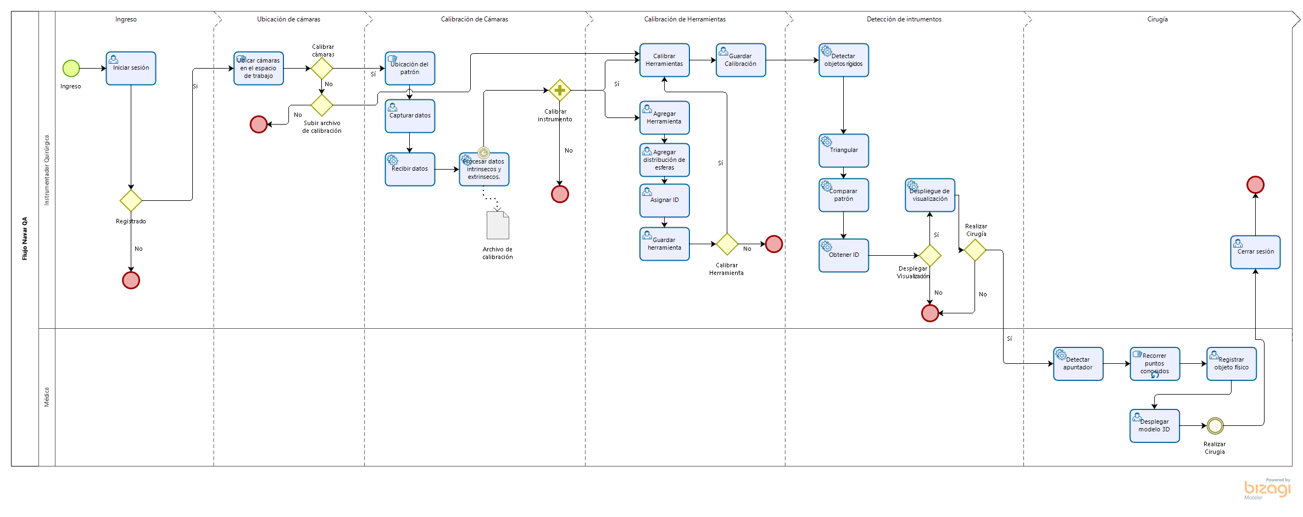

# Definición de actores

|  |  |  |
| --- | --- | --- |
| **Nombre** | **Herencias** | **Descripción** |
| **Sistema** |  | Conjunto ordenado de normas y procedimientos que regulan el funcionamiento. |
| **Equipo auxiliar** | Enfermero/as  Instrumentador Quirúrgico | Personal encargado de asistir, preparar y evaluar el proceso quirúrgico. |
| **Médicos** | Médicos residentes  Médicos cirujanos  Médicos auxiliares | Personal que realiza el proceso de cirugía. |

# Casos de Uso

## Calibrar Cámaras.

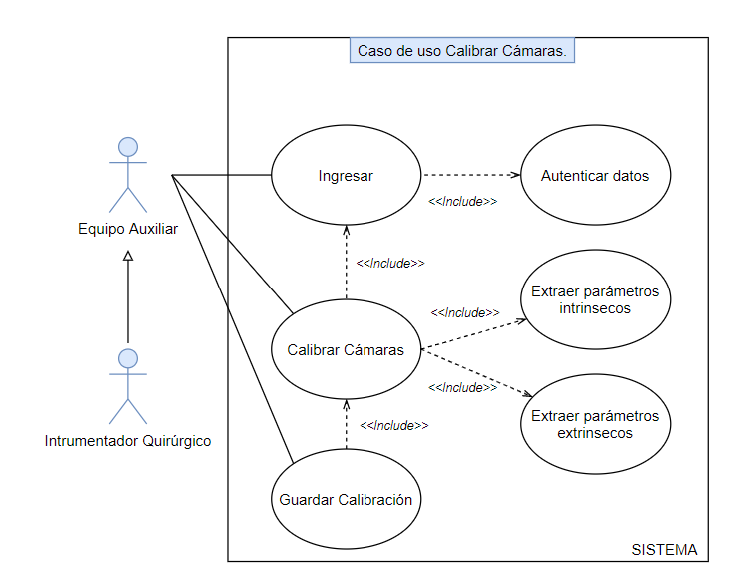

## Administrar Herramientas

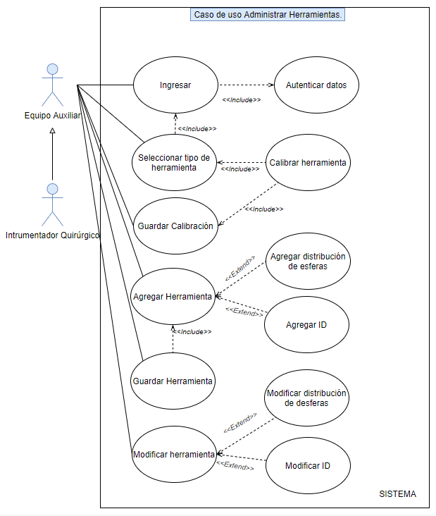

## Detectar Instrumento

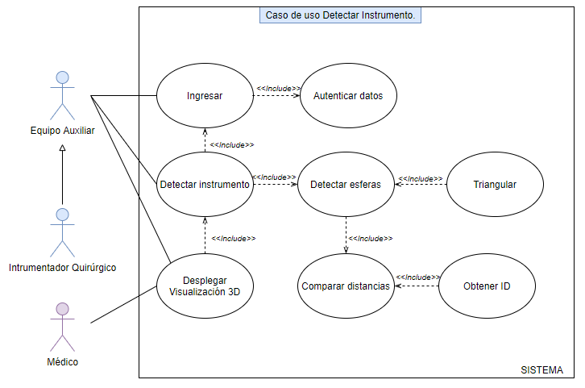

## Cirugía

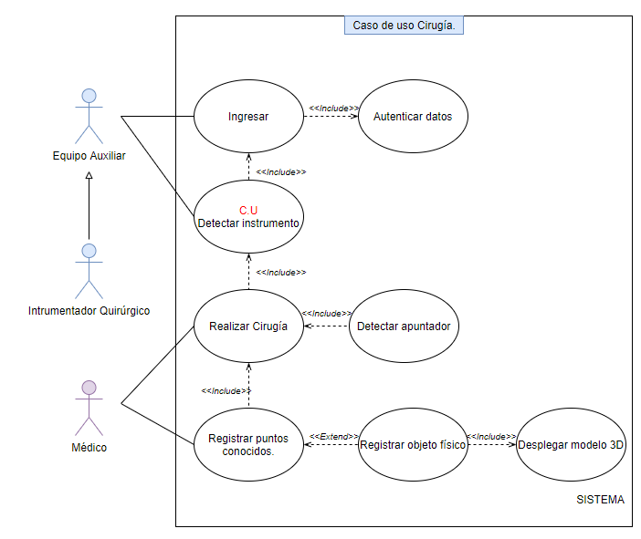

# Escenarios

|  |  |
| --- | --- |
| Nombre del escenario | Calibrando cámaras. |
| Instancias de los usuarios participantes | Equipo auxiliar, Instrumentador quirúrgico. |
| Flujo de eventos dentro del escenario | 1. El instrumentador quirúrgico ubica las cámaras dentro del espacio de forma estratégica para garantizar precisión. 2. El instrumentador quirúrgico ejecuta Navar. 3. El instrumentador quirúrgico ingresa los datos de usuario y contraseña. 4. El sistema verifica que los datos sean correctos y da acceso. 5. El instrumentador quirúrgico ingresa al módulo de calibración y decide calibrar las cámaras. 6. El instrumentador quirúrgico ubica el patrón de calibración de manera que las dos cámaras lo detecten. 7. El instrumentador quirúrgico oprime el botón de iniciar calibración de cámaras 8. El sistema inicia la calibración y obtiene los datos intrínsecos y extrínsecos de las cámaras. 9. El sistema finaliza la calibración asignando los datos intrínsecos y extrínsecos de las cámaras. 10. El instrumentador quirúrgico cierra sesión. |

|  |  |
| --- | --- |
| Nombre del escenario | Agregar instrumentos. |
| Instancias de los usuarios participantes | Equipo auxiliar, Instrumentador quirúrgico. |
| Flujo de eventos dentro del escenario | 1. El instrumentador quirúrgico ejecuta Navar. 2. El instrumentador quirúrgico ingresa los datos de usuario y contraseña. 3. El sistema verifica que los datos sean correctos y da acceso. 4. El instrumentador quirúrgico ingresa al módulo de calibración y decide agregar una herramienta. 5. El sistema pide la distribución de distancias entre las esferas de la herramienta a agregar. 6. El instrumentador quirúrgico la distribución de distancias entre las esferas de la herramienta a agregar. 7. El sistema pide un ID para asignar a la herramienta a agregar. 8. El instrumentador quirúrgico ingresa el ID de la herramienta a agregar. 9. El instrumentador quirúrgico guarda la nueva herramienta. 10. El instrumentador quirúrgico cierra sesión. |

|  |  |
| --- | --- |
| Nombre del escenario | Calibrar instrumentos. |
| Instancias de los usuarios participantes | Equipo auxiliar, Instrumentador quirúrgico. |
| Flujo de eventos dentro del escenario | 1. El instrumentador quirúrgico ejecuta Navar. 2. El instrumentador quirúrgico ingresa los datos de usuario y contraseña. 3. El sistema verifica que los datos sean correctos y da acceso. 4. El instrumentador quirúrgico ingresa al módulo de calibración y decide calibrar una herramienta agregada. 5. El sistema muestra las herramientas agregadas. 6. El instrumentador escoge la herramienta a calibrar y pide al sistema que la calibre. 7. El sistema calibra la herramienta. 8. El instrumentador quirúrgico guarda la calibración. |

|  |  |
| --- | --- |
| Nombre del escenario | Detectar instrumentos |
| Instancias de los usuarios participantes | Equipo auxiliar, Instrumentador quirúrgico. |
| Flujo de eventos dentro del escenario | 1. El instrumentador quirúrgico ejecuta Navar. 2. El instrumentador quirúrgico ingresa los datos de usuario y contraseña. 3. El sistema verifica que los datos sean correctos y da acceso. 4. El instrumentador quirúrgico ingresa al módulo de verificación instrumental. 5. El instrumentador quirúrgico ubica los instrumentos frente a las cámaras para que sean reconocidos por el sistema. 6. El sistema muestra en tiempo real los objetos detectados. |

|  |  |
| --- | --- |
| Nombre del escenario | Registro de objetos físicos. |
| Instancias de los usuarios participantes | Equipo auxiliar, Instrumentador quirúrgico.  Médico, médico cirujano. |
| Flujo de eventos dentro del escenario | 1. El instrumentador quirúrgico ejecuta Navar. 2. El instrumentador quirúrgico ingresa los datos de usuario y contraseña. 3. El sistema verifica que los datos sean correctos y da acceso. 4. El instrumentador quirúrgico ingresa al módulo de verificación instrumental. 5. El instrumentador quirúrgico ubica los instrumentos frente a las cámaras para que sean reconocidos por el sistema. 6. El sistema muestra en tiempo real los objetos detectados. 7. El instrumentador quirúrgico ingresa al módulo de cirugía. 8. El instrumentador quirúrgico ubica el objeto físico frente a las cámaras para iniciar registro. 9. El cirujano procede a tomar puntos del objeto físico. 10. El sistema procesa los puntos tomados y despliega el modelo 3D 11. El cirujano inicia el proceso de cirugía guiándose del modelo 3D en pantalla y el instrumento quirúrgico. |

# Entorno operativo

NavarQA va dirigido para proyectos de entrenamiento dentro de un ambiente quirúrgico, con el uso de al menos 3 herramientas. Cada herramienta debe tener una estrella ubicada de manera estratégica para el correcto funcionamiento quirúrgico, y a su vez esta contiene una distribución de esferas con distancias distintas entre ellas estableciendo un patrón para una herramienta en específico.

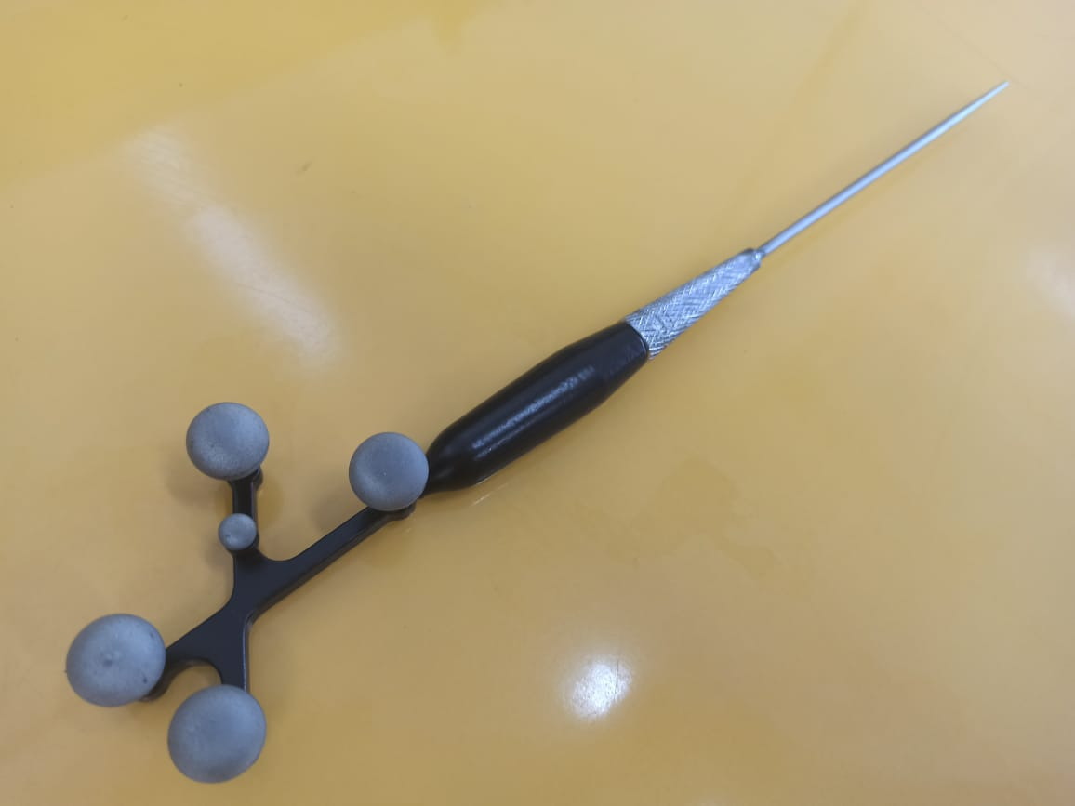

Ilustración 2 Herramienta o apuntador con una estrella que contiene varias esferas.

El entorno quirúrgico contendrá elementos físicos de rastreo cómo un par de cámaras, la mesa quirúrgica, los instrumentos de cirugía y un equipo de cómputo para observar el despliegue de visualización 3D de Navar QA con el que el equipo médico interactuará.

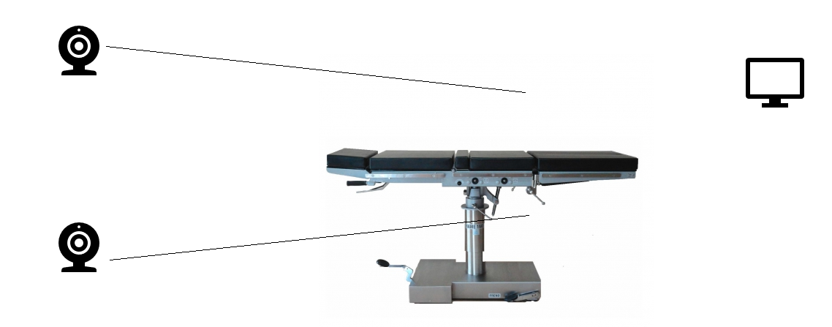

Ilustración 3 Entorno Quirúrgico

# Requerimientos funcionales

|  |  |
| --- | --- |
| Código | RF-1 |
| Nombre | Iniciar Sesión |
| Descripción | Acción de comenzar la sesión de un usuario. |
| Prioridad | Alto |
| Listado de requerimientos | El sistema debe permitir iniciar sesión. |
| Restricciones |  |

|  |  |
| --- | --- |
| Código | RF-2 |
| Nombre | Cerrar Sesión |
| Descripción | Acción de finalizar la sesión de un usuario. |
| Prioridad | Alto |
| Listado de requerimientos | El sistema debe permitir cerrar sesión. |
| Restricciones | Haber iniciado sesión. |

|  |  |
| --- | --- |
| Código | RF-3 |
| Nombre | Calibrar cámaras |
| Descripción | Procedimiento para la obtención de información 3D partir de imágenes 2D, cómo resultado se obtienen los parámetros intrínsecos y extrínsecos de las cámaras. |
| Prioridad | Alto |
| Listado de requerimientos | El sistema debe permitir realizar el ejercicio de calibración de las cámaras y retornar un archivo con los parámetros intrínsecos y extrínsecos de las mismas. |
| Restricciones | Haber iniciado sesión. |

|  |  |
| --- | --- |
| Código | RF-4 |
| Nombre | Calibrar instrumentos |
| Descripción | Procedimiento para dar la correcta posición de un objeto dentro del espacio. |
| Prioridad | Alto |
| Listado de requerimientos | El sistema debe permitir calibrar cualquier instrumento. |
| Restricciones | Haber iniciado sesión. |

|  |  |
| --- | --- |
| Código | RF-5 |
| Nombre | Detectar o reconocer instrumentos |
| Descripción | Procedimiento en el que el sistema analiza la distribución de las esferas dentro de las estrellas y lo tipifica como un instrumento. |
| Prioridad | Alto |
| Listado de requerimientos | El sistema debe hacer reconocimiento de un instrumento y tipificarlo con un nombre y un ID. |
| Restricciones | Haber iniciado sesión.  Debe existir un instrumento guardado para poderlo reconocer. |

|  |  |
| --- | --- |
| Código | RF-6 |
| Nombre | Crear nuevos objetos rígidos con nuevas estrellas |
| Descripción | Cualquier conjunto de estrellas permite la localización de los objetos en escena, por esto es importante que al ingresar un nuevo objeto, ingrese también una nueva distribución de estrellas mientras no se esté usando en otro objeto dentro del espacio. |
| Prioridad | Medio |
| Listado de requerimientos | El sistema debe permitir crear nuevos objetos cuando se ingresen nuevas estrellas. |
| Restricciones |  |

|  |  |
| --- | --- |
| Código | RF-7 |
| Nombre | Diseño modular |
| Descripción | El diseño modular permite llevar un flujo específico del sistema y ordenar la interfaz gráfica de usuario. |
| Prioridad | Alto |
| Listado de requerimientos | El sistema contendrá cuatro módulos o secciones y cada una tiene varias subdivisiones, así:  Módulo de ingreso. (RF-8)  Módulo de calibración. (RF-9)  Módulo de verificación instrumental. (RF-10)  Módulo de cirugía. (RF-10) |
| Restricciones |  |

|  |  |
| --- | --- |
| Código | RF-8 |
| Nombre | Módulo de ingreso. |
| Descripción | Módulo de acceso. |
| Prioridad | Alto |
| Listado de requerimientos | El sistema debe inicializar con un módulo que de la bienvenida y permita ingresar. |
| Restricciones |  |

|  |  |
| --- | --- |
| Código | RF-9 |
| Nombre | Módulo de calibración |
| Descripción | Permite agregar, calibrar y modificar herramientas. |
| Prioridad | Alto |
| Listado de requerimientos | El sistema debe tener un módulo para realizar las calibraciones de los instrumentos y de las cámaras. |
| Restricciones |  |

|  |  |
| --- | --- |
| Código | RF-10 |
| Nombre | Módulo de verificación instrumental. |
| Descripción | Permite observar herramientas en el sistema. |
| Prioridad | Alto |
| Listado de requerimientos | El sistema debe contener un módulo que despliegue las observaciones de las cámaras. |
| Restricciones |  |

|  |  |
| --- | --- |
| Código | RF-11 |
| Nombre | Módulo de Cirugía. |
| Descripción | Permite llevar el registro de los objetos físicos. |
| Prioridad | Alto |
| Listado de requerimientos | El sistema debe contener un módulo que permita hacer el registro en 3D. |
| Restricciones |  |

# Requerimientos no funcionales

## Requerimientos de la Interfaz Gráfica de usuario

|  |  |
| --- | --- |
| Código | RNF-1 |
| Nombre | Interfaz gráfica de Usuario |
| Descripción | La interfaz gráfica de usuario permite la interacción del usuario y el sistema. |
| Prioridad | Alto |
| Listado de requerimientos | El sistema debe tener una interfaz gráfica de usuario debe visualizarse a un tamaño adecuado teniendo en cuenta que se va a usar dentro de un entorno quirúrgico  El sistema debe tener una interfaz gráfica de usuario que tenga sea fácil de leer a distancia.  El sistema debe tener una interfaz gráfica de usuario dónde la distribución de colores y el nivel de contraste sea el adecuado.  El sistema debe tener una interfaz gráfica de usuario que se ajuste a cualquier pantalla.  La interfaz gráfica de usuario del sistema debe ser acorde al flujo del procedimiento. |
| Restricciones |  |

## Requerimientos de seguridad

|  |  |
| --- | --- |
| Código | RNF-2 |
| Nombre | Seguridad |
| Descripción | El manejo de seguridad permite evitar la suplantación y la privacidad en los datos. |
| Prioridad | Medio |
| Listado de requerimientos | El sistema debe manejar una barrera de seguridad en cuanto a sesiones. |
| Restricciones |  |

## Requerimientos de desempeño

|  |  |
| --- | --- |
| Código | RNF-3 |
| Nombre | Navegación entre módulos |
| Descripción | Tiempo máximo requerido en recorrer un módulo a otro. |
| Prioridad | Alto |
| Listado de requerimientos | El tiempo máximo para navegar de un módulo a otro es de cinco segundos. |
| Restricciones |  |

|  |  |
| --- | --- |
| Código | RNF-4 |
| Nombre | Uso de frames por segundo |
| Descripción | La evaluación de frames por segundo permite evaluar la eficiencia del sistema en el reconocimiento. |
| Prioridad | Alto |
| Listado de requerimientos | El rango de uso de frames por segundo (FPS) debe estar entre 60 y 120. |
| Restricciones |  |

|  |  |
| --- | --- |
| Código | RNF-5 |
| Nombre | Media y desviación estándar del error de distancias. |
| Descripción | Para verificar la precisión y la factibilidad del sistema, se realizan diferencias de distancias entre puntos arrojados por Navar y puntos teóricos conocidos en el espacio mediante un equipo de calibración, con el objetivo de conocer la media y la desviación estándar del error. |
| Prioridad | Alto |
| Listado de requerimientos | El error máximo de la media debe ser de 1 mm y el de la desviación estándar es de 0,5. |
| Restricciones |  |

## Requerimientos de Hardware

|  |  |
| --- | --- |
| Código | RNF-5 |
| Nombre | Cámaras |
| Descripción | Descripción de las características necesarias de las cámaras que permiten registrar imágenes estáticas y en movimiento. |
| Prioridad | Alto |
| Listado de requerimientos | El conjunto de cámaras para el sistema deben contener las siguientes características:  1280 x 1024 pixeles de resolución  Frame Rate entre 120 y 240Hz  Velocidad mínima de 0.01ms  Tipos de procesamiento de imagen: *Object, Raw Grayscale, MJPEG y Grayscale.*  Infrarrojo cercano de mínimo 850 . |
| Restricciones |  |

## Requerimientos de Ambiente de desarrollo

|  |  |
| --- | --- |
| Código | RNF-5 |
| Nombre | Hardware de desarrollo. |
| Descripción |  |
| Prioridad | Medio |
| Listado de requerimientos | Hardware de desarrollo con un equipo de Core i7 o superior |
| Restricciones |  |

|  |  |
| --- | --- |
| Código | RNF-5 |
| Nombre | Desarrollo de software |
| Descripción |  |
| Prioridad | Alto |
| Listado de requerimientos | Sistema operativo Windows 10  Unity 5 o superior. |
| Restricciones |  |

## Requerimientos de escalabilidad

|  |  |
| --- | --- |
| Código | RNF-6 |
| Nombre | Escalabilidad |
| Descripción |  |
| Prioridad | Alto |
| Listado de requerimientos | El sistema debe tener la capacidad de crecer sin desmejorar los atributos de calidad. |
| Restricciones |  |

# Arquitectura

Para el modelo de Navar Quirúrgico, debido a que se compone de una arquitectura de escritorio y a demás por cámaras que reconocen los objetos, es posible reconstruirlos y servir de apoyo al ortopedista en el entorno quirúrgico.

## Modelo arquitectónico Navar Quirúrgico

En la ilustración 4 podemos observar un modelo arquitectónico de Navar quirúrgico que parte del registro de las cámaras, el envío de datos de las mismas y el despliegue de visualización en pantalla.

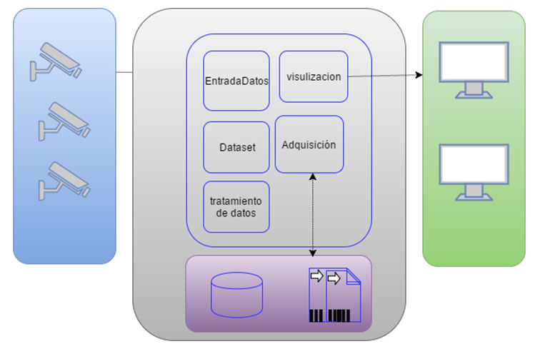

Ilustración 4 Modelo arquitectónico Navar Quirurgico

## Diagrama de Componentes

Esta Diagrama nos representa la vista de desarrollo la cual nos muestra la distribución de trabajo como se relacionan los módulos dentro de la aplicación, esto nos facilitara la visión que debe tomar y el Reusó de código de parte del desarrollador.

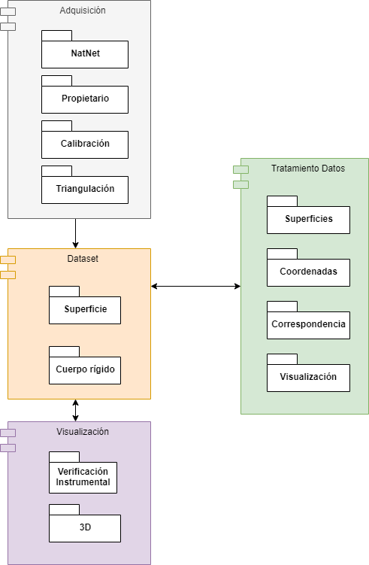

Ilustración 5 Diagrama de componentes Navar.

Módulo de adquisición: este módulo depende el acceso a los datos y la preparación de los periféricos (cámaras) como es la calibración y la triangulación. El acceso a datos se hace a través de dos posibles comunicaciones con las cámaras uno es con el software Natnet, el otro es el paquete propietario, el cual se comunicara con la cámara, prestara los servicios de preparación y presentara los datos para su posterior uso.

Módulo Dataset: es el encargado de transformar los datos en un estándar de comunicación de los módulos, así como el reconocimiento de los cuerpos rígidos, dándolo como objetos con propiedades y posiciones en el espacio.

Módulo de Tratamiento de datos: modulo encargado de transformar los datos tales como superficies, coordenadas, visualizaciones, y uno adicional que es el modelo de correspondencia entre la parte real y la reconstrucción.

Módulo de Visualización: el módulo de visualización contar de dos partes la interfaz de administración en donde se deben llamar la funcionalidades que permiten poner a punto el software y la visualización de la operación en pantalla, esta debe contar con las facilidades y modos de vistas que presten todas las facilidades al cirujano.

## Diagrama de estados

Los siguientes diagramas de estados representan acciones ejecutadas por el sistema al realizar la calibración manual y al ejecutar la verificación instrumental, cada acción es conectada por métodos.

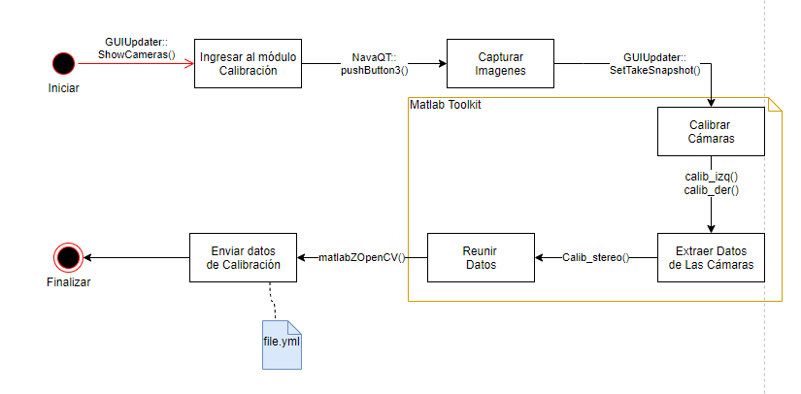

Ilustración 6 Diagrama de estados para calibración manual.

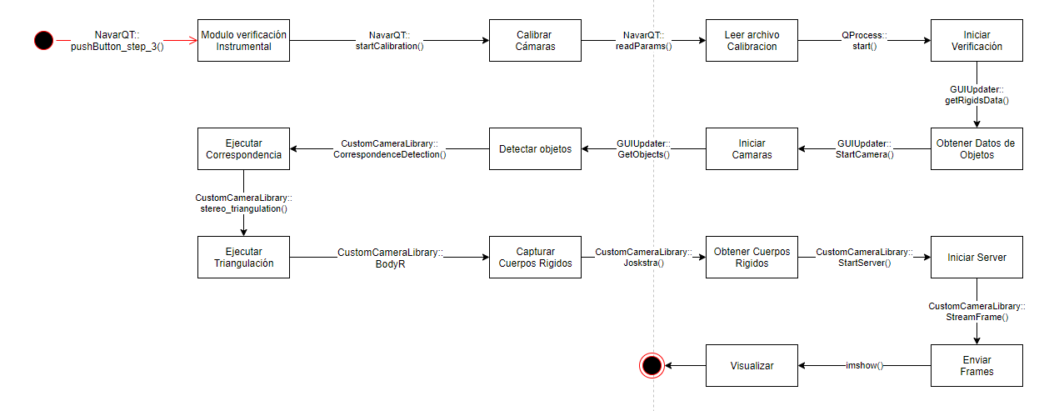

Ilustración 7 Diagrama de estados para verificación instrumental.

## Estructura Actual Navar QA

